**Des exercices pour lutter contre le mal de dos**

Le mal du siècle. Qui ne se plaint pas du dos et de douleurs récurrentes. Voici une série d'exercices afin de vous soulager et de renforcer lombaires, dorsaux et muscles de la nuque.

**L’origine du mal**

Deux solutions à explorer quand on a mal au dos et que ce mal n’est pas dû à un accident :

1. C’est un problème constitutionnel ;
2. Les activités qui caractérisent votre vie de tous les jours sont responsables du désagrément.

**Dans le premier cas**, vous êtes peut-être né comme ça avec par exemple une déformation de la colonne vertébrale (cyphose, lordose, scoliose, etc.), mais vous pouvez également être considéré comme responsable de ce problème si durant votre jeunesse, vous n’avez pas suffisamment exercé votre tonus de gainage (muscles profonds). Vous avez peut-être même durant cette période, développé quelques mauvaises postures comme seuls les adolescents peuvent les développer, à l’âge ou les corps sont affaiblis (la croissance induit une baisse notable de la force relative). A un moment également ou la culture renforce certaines attitudes !

**Dans le deuxième cas,** et je m’adresse-là plutôt à l’adulte plus ou moins actif que vous êtes, ce sont les activités journalières qui marquent votre journée et votre semaine (sommeil compris / la fameuse question de la dureté du matelas) qui sont responsables de ce mal de dos.

**Des activités qui sont marquées :**

1. soit par un travail physique intense et/ou endurant dans lequel vous n’êtes jamais bien placé et parce que vous vous fatiguez à la longue (perte des alignements) ;
2. soit comme on le voit poindre aujourd’hui de plus en plus, vous travaillez de façon sédentaire, immobile à votre poste des heures durant. Le mal de cou est un mal qui prend de l’ampleur compte tenu de l’augmentation du travail assis, le regard dirigé vers l’écran d’un ordinateur. Et comme vous avez petit à petit délaissé, sans vous en rendre compte, cet aspect de la forme qui permet de maintenir dans des situations variées votre équilibre, en jouant notamment sur les muscles posturaux, vous « dégustez ».

**Un équilibre à trouver dans les exercices de renforcement**

Ma position, en tant que spécialiste de la préparation physique, ne peut pas être celle d’un médecin (je ne suis pas habilité à porter un diagnostic médical), d’un kinésithérapeute (cadre de la rééducation fonctionnelle) ou d’un ergonome. Elle est tout simplement celle d’un préparateur physique qui travaille pour un meilleur équilibre des chaînes. En prenant en considération tout à la fois le plan antérieur et le plan postérieur de la grande ceinture pelvienne (bassin et thorax compris).

Mes propositions n’ont de sens que par rapport à des personnes qui sont globalement **en bonne santé**, même si elles souffrent de **quelques maux de dos**. Je propose donc, dans ce cadre, douze exercices qui vont œuvrer à cet équilibre en ne tombant pas, comme c’est souvent le cas, dans le piège d’une hyper sollicitation des abdominaux (souvent les « grand droits »). C’est dire que nous serons également intéressés par le travail effectué par les obliques et les transverses ainsi que par l’ensemble des muscles érecteurs du rachis : lombaires, dorsaux et muscles de la nuque (ces derniers sont trop souvent oubliés alors qu’ils constituent le siège de beaucoup de maux).

[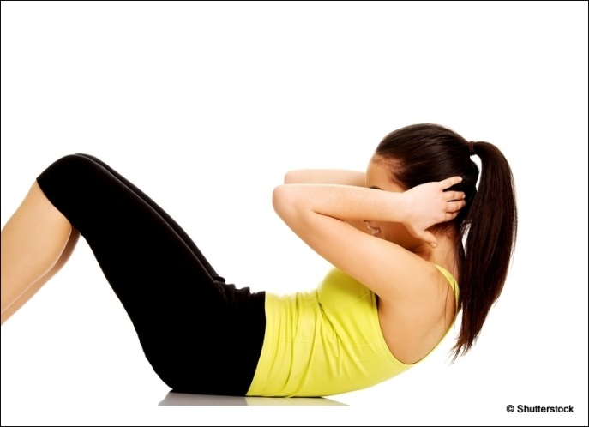](https://www.lepape-info.com/wp-content/uploads/2015/07/crunch-abdominaux-der.jpg)***Un exemple d’utilisation outrancière*** *d’un certain type d’abdominaux peut-être évoqué avec le « crunch » ou « relevé de buste ». L’avantage avec cet exercice est que ses effets sont très visibles, notamment d’un point de vue esthétique ! Rappelons tout de même que les abdominaux ont comme rôle de maintenir les viscères et de protéger contre toute intrusion extérieure !*

L’inconvénient, c’est que l’exercice, même lorsqu’il est bien effectué comme c’est le cas dans l’illustration plus haut (le sujet ne remonte pas complètement le buste), ne fait que renforcer la flexion du buste, c’est-à-dire en exagérant un peu « *l’attitude penchée vers l’avant que l’on retrouve dans de nombreux cas* » :

* parce que nous ne nous déplaçons plus comme un singe !;
* parce que chez l’homme du 22ème siècle, on constate que de nombreuses situations sont source de maux : lorsque celui-ci est assis devant son ordinateur des heures durant ou lorsqu’il est obligé de se baisser parce que l’immobilier n’a pas suivi l’augmentation de la taille ! On retrouve également ce type d’attitude chez l’homme vieillissant (les épaules tombent et le rachis se penche vers l’avant), chez l’homme obèse ou la femme enceinte (embarqué par le poids du ventre)…

En fait, nous accordons beaucoup trop d’importance au travail volontaire de flexion du buste sur les jambes (de type concentrique) alors que c’est presque le contraire qu’il faudrait rechercher : notre capacité à résister à la chute de ce tronc vers l’avant (travail en excentrique)!!!

[](https://www.lepape-info.com/wp-content/uploads/2015/07/shutterstock_38662054.jpg)

Voici donc une série exercices à essayer afin de vous soulager et de lutter contre votre mal de dos

* 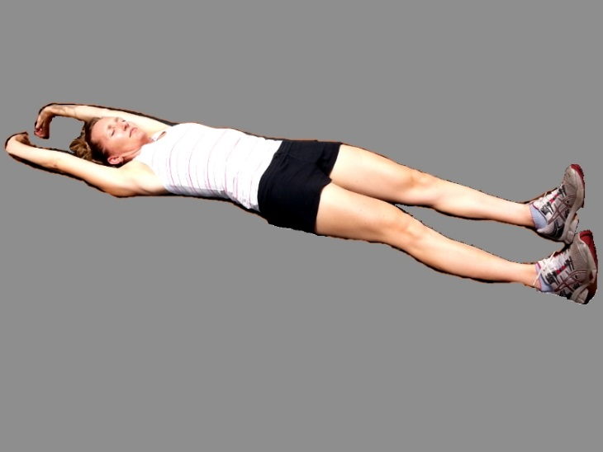**Exercice 1 : l’allongé**

S’étendre au maximum des possibilités (plus grande distance possible entre talons et paumes de mains).  
Maintenir 8 à 10 s.; 6 répétitions avec 20 sec. de récupération.  
Deux possibilités : en laissant les cambrures s’exprimer OU en essayant de coller le plus possible le bas du dos au sol.

* 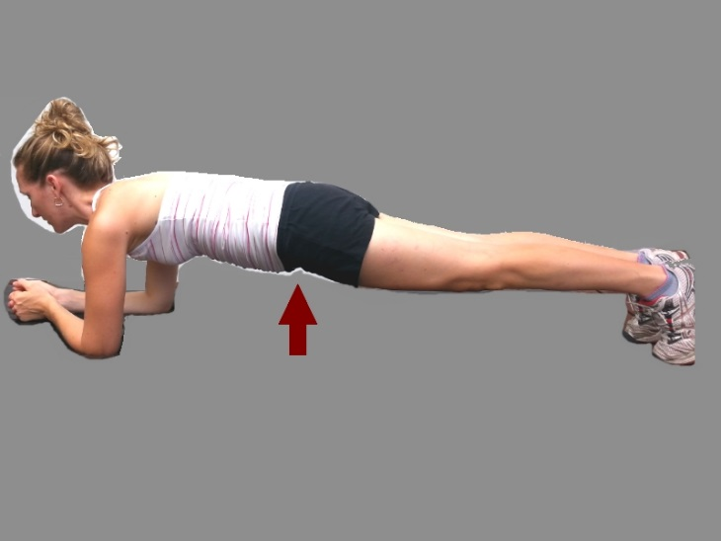**Exercice 2 : La planche ventrale**

Maintenir son bassin à l’horizontale 3 x 40 sec. avec 10 sec. de récupération.

* [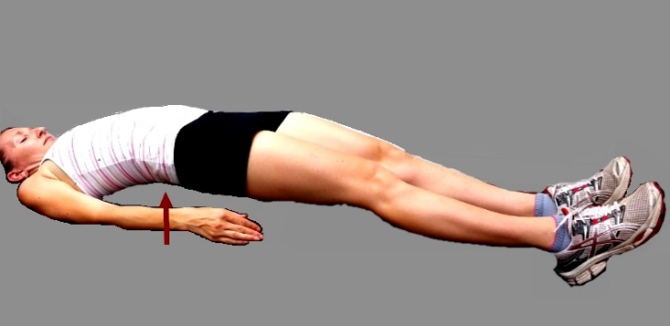](https://www.lepape-info.com/wp-content/uploads/2015/07/exercice-31.jpg)**Exercice 3 : La voûte**

A partir des appuis talons et arrière des épaules (en ouvrant la cage thoracique et en serrant les omoplates), soulever le bassin du sol et le maintenir 3 x 12 sec. avec 10 sec. de récupération. Possibilité de réaliser l’exercice en effectuant des petits à-coups.

* [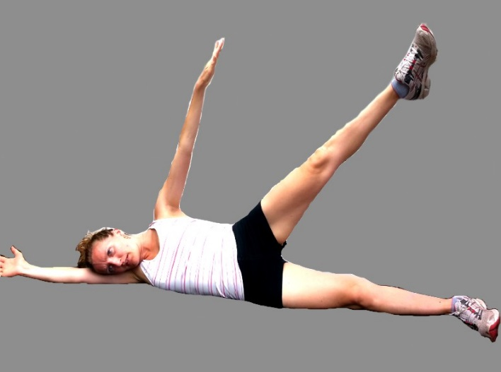](https://www.lepape-info.com/wp-content/uploads/2015/07/exercice-4.jpg) **Exercice 4 : l’équilibré**

Le corps est allongé au sol sur un de ses grands côtés : maintenir 3 x 15 sec. la position avec 10 sec. de récupération sur chaque côté.

* [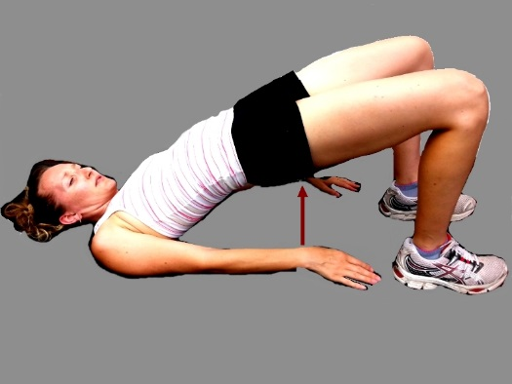](https://www.lepape-info.com/wp-content/uploads/2015/07/exercice-51.jpg)**Exercice 5 : le pont**

Maintenir très haut le bassin en prenant appui au niveau des pieds et des épaules (ouvrir la cage thoracique, serrer les omoplates, rentrer le ventre, serrer les fesses). Maintenir la position 3x 20sec avec 10 sec.de récupération. Possibilité de réaliser l’exercice en effectuant des petits à-coups.

[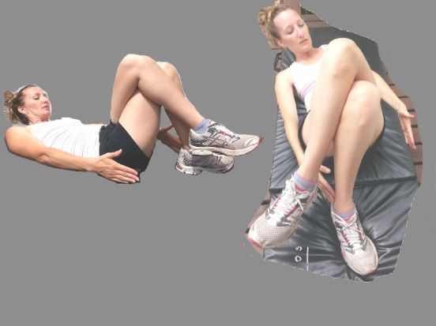](https://www.lepape-info.com/wp-content/uploads/2015/07/exercice-6.jpg)

* **Exercice 6 : l’oblique**

Allongé sur le dos, une jambe croisée au-dessus de l’autre, toucher alternativement de chaque côté du pied d’appui (à la hauteur de la malléole) =) 4 x 50 touches avec 10 sec. de récupération

* [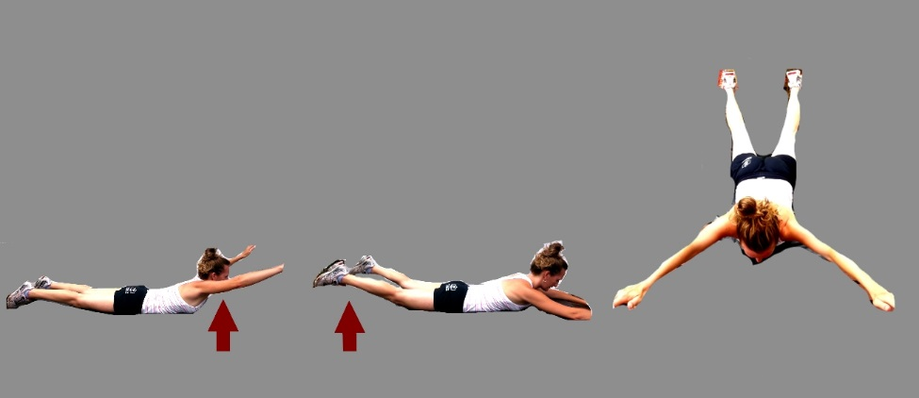](https://www.lepape-info.com/wp-content/uploads/2015/07/exercice-7.jpg)**Exercice 7 : l’oiseau**

Allongé sur le ventre, ne soulever que les bras ou que les jambes ou les deux à la fois 3 x 20 sec. avec 10 sec. de récupération. Possibilité de réaliser l’exercice en effectuant des petits à-coups.

* [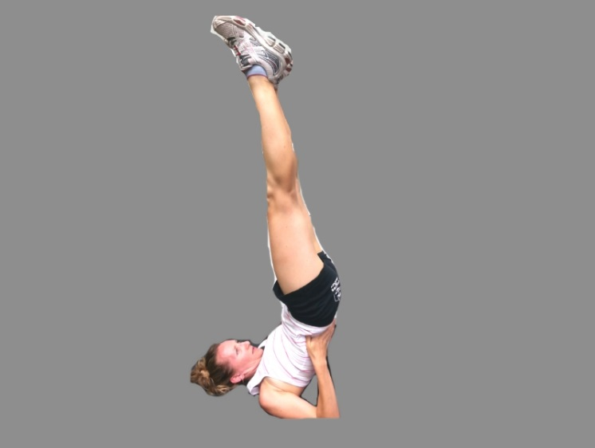](https://www.lepape-info.com/wp-content/uploads/2015/07/exercice-8.jpg)**Exercice 8 : le poirier**

Maintenir son corps à la verticale, tête en bas « jambes en l’air ». Maintenir 5 x 12 sec. avec 10 sec. de récupération.

* [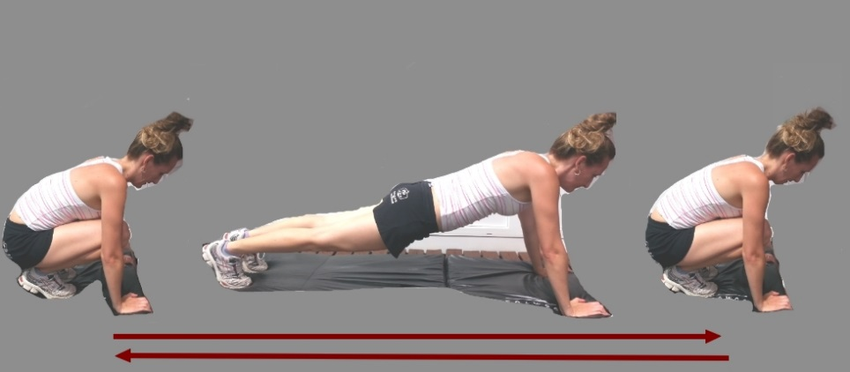](https://www.lepape-info.com/wp-content/uploads/2015/07/exercice-91.jpg)**Exercice 9 : Le groupé-dégroupé**

D’une position « groupé », détendre les jambes vers l’arrière (extension) et les ramener sous le tronc (flexion) PUIS enchaîner. 4 x 30 répétitions avec 15 sec. de récupération

[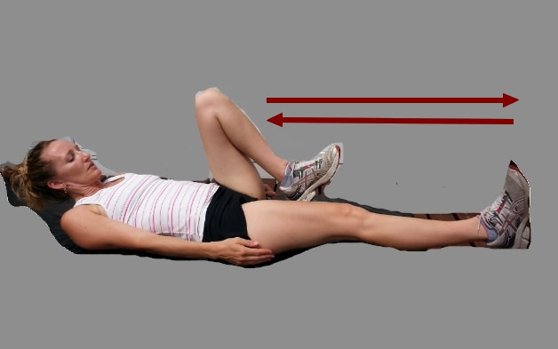](https://www.lepape-info.com/wp-content/uploads/2015/07/exercice-101.jpg)

* **Exercice 10 : L’autruche allongée**

D’une position allongé sur le dos, fléchir et étendre chacune des jambes, alternativement / en essayant de conserver un maximum de contact avec le sol au niveau de la courbure lombaire (menton dans cou). 4 x 40 répétitions pour une même jambe avec 15 sec. de récupération

* [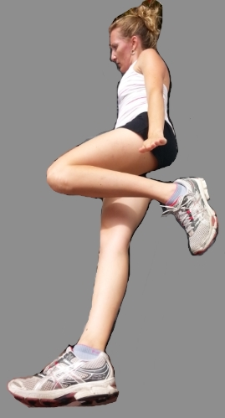](https://www.lepape-info.com/wp-content/uploads/2015/07/exercice-111.jpg)**Exercice 11 : Le pédalo horizontal**

D’une position allongé sur le côté, pédaler comme sur un vélo, sans perdre votre équilibre, alternativement avec chacune des jambes. 4 x 40 répétitions avec 15 sec. de récupération (fréquence de pédalage plutôt lente). Faire les deux côtés.

[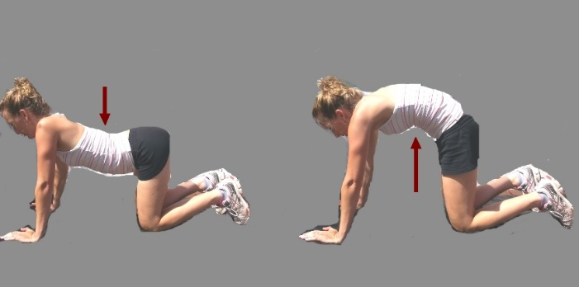](https://www.lepape-info.com/wp-content/uploads/2015/07/exercice-121.jpg)

* **Exercice 12 : Le chien**

Alterner les deux positions en restant quelques secondes fixé dans chacune d’entre-elles (au ressenti).

* **Exercice 13 : Le flanc**

[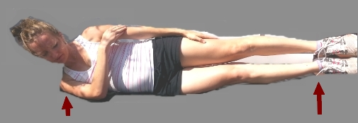](https://www.lepape-info.com/wp-content/uploads/2015/07/exercice-131.jpg)D’une position allongé sur le côté, relever les deux jambes sur le plan latéral ainsi que le buste (décoller l’épaule en contact avec le sol) et maintenir le tout =) 4 x 10 sec. avec 5 sec. de récupération. Faire les deux côtés. Possibilité de réaliser l’exercice en effectuant des petits à-coups.